CHỦ ĐỀ 6: TRÁI ĐẤT VÀ BẦU TRỜI
Bài 26: XÁC ĐỊNH CÁC PHƯƠNG TRONG KHÔNG GIAN (2 TIẾT)

I. YÊU CẦU CẦN ĐẠT:
1. Kiến thức, kĩ năng
- Kể được bốn phương chính trong không gian theo quy ước.
- Thực hành xác định được các phương chính dựa trên phương Mặt Trời mọc, lặn hoặc la bàn.
2. Năng lực
- Có biểu hiện chú ý học tập, tự giác tìm hiểu bài để hoàn thành tốt nội dung tiết học.
- Có biểu hiện tích cực, sáng tạo trong các hoạt động học tập, trò chơi, vận dụng.
- Có biểu hiện tích cực, sôi nổi và nhiệt tình trong hoạt động nhóm. Có khả năng trình bày, thuyết trình… trong các hoạt động học tập.
3. Phẩm chất.
- Có biểu hiện yêu quý những người trong gia đình, họ hàng, biết nhớ về những ngày lễ trọng đại của gia đình.
- Có tinh thần chăm chỉ học tập, luôn tự giác tìm hiểu bài.
- Giữ trật tự, biết lắng nghe, học tập nghiêm túc. Có trách nhiệm với tập thể khi tham gia hoạt động nhóm.
II. ĐỒ DÙNG DẠY HỌC
1.GV. Kế hoạch bài dạy, bài giảng Power point.
1.HS. SGK

III. HOẠT ĐỘNG DẠY HỌC
TIẾT 1: XÁC ĐỊNH CÁC PHƯƠNG TRONG KHÔNG GIAN
Ngày dạy: 25/3/2024
Hoạt động của giáo viên | Hoạt động của học sinh
- Khởi động: (3p)  - Mở bài hát “Cháu vẽ ông mặt trời” để khởi động bài học.  + Nêu câu hỏi:  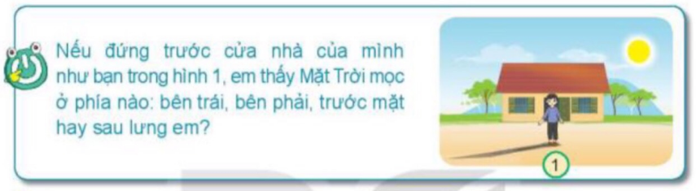  - Nhận xét, tuyên dương.  - Dẫn dắt vào bài mới | - Lắng nghe bài hát.  + Trả lời: Mặt trời mọc ở bên trái em.  - lắng nghe.
- Khám phá: (15p)  Hoạt động 1. Kể tên các phương trong không gian.  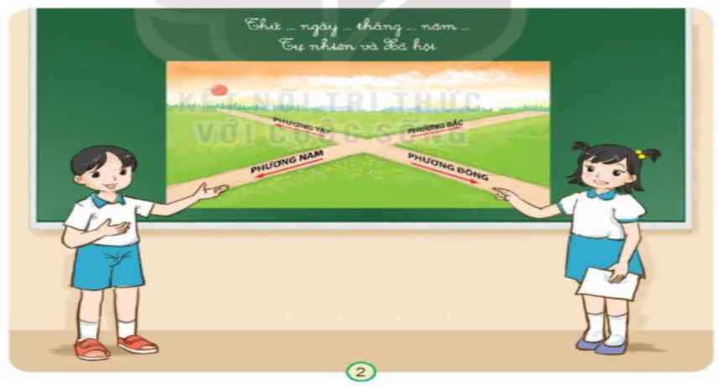  - Yêu cầu từng HS quan sát hình 2, chỉ và đọc tên các phương trong không gian chính: Đông, Tây, Nam, Bắc.  + Các phương nào nằm trên cùng một đường thẳng nhưng ngược chiều nhau.  - Gọi HS lên bảng chỉ và đọc tên các phương.  - Chốt kiến thức.   | - HS làm việc cá nhân.  + Phương đông ngược chiều với phương tây, phương bắc ngược chiều với phương nam.  - Một số em lên bảng trả lời và chỉ vào hình.  - Đọc lại nội dung chốt của logo ông mặt trời.
Hoạt động 2.  - Yêu cầu HS dựa vào kinh nghiệm thực tế để trả lời câu hỏi: Hằng ngày, mặt trời mọc vào lúc nào và lặn vào lúc nào?  - Yêu cầu HS quan sát hình 3, chỉ và nói phương Mặt Trời mọc, Mặt Trời lặn.  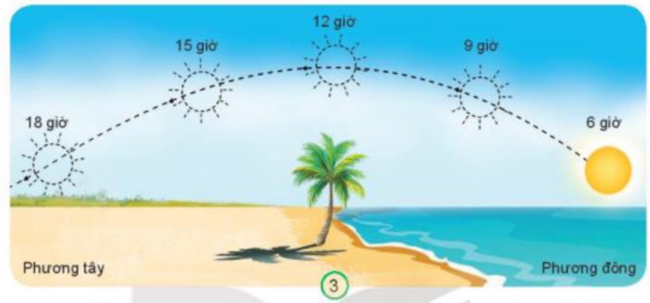  - Nhận xét và chốt lại: Mặt trời mọc vào buổi sáng sớm ở phía đông và lặn vào buổi chiều ở phía tây.  - Yêu cầu học sinh đọc thông tin “Em có biết” và tóm lược nội dung thú vị.  - Cung cấp thêm thông tin: Ở bờ biển phía tây nam của đất nước thuộc tỉnh Kiên Giang và Cà Mau chúng ta sẽ được ngắm Mặt Trời như lặn xuống biển.  - Yêu càu HS đọc thầm lại thông tin “Em cần biết” và nêu điều thú vị em phát hiện được trong đoạn thông tin.  - Tổ chức cho HS chia sẻ, ưu tiên những em học sinh có nhà ở biển hoặc đã từng đi biển. | + Mọc và buổi sáng và lặn vào buổi chiều tối.  + Mọc ở phía đông-phía biển, lặn ở phía tây.  - Lắng nghe, ghi nhớ.  - Đọc thông tin.    - HS làm việc nhóm đôi và chia sẻ điều thú vị mình phát hiện được với bạn.  - Một số HS chia sẻ trước lớp.
- Luyện tập: (16p)  Hoạt động 3. Xác định các phương dựa vào phương Mặt Trời mọc, lặn.  - Tổ chức cho HS thực hiện xác định các phương trong sân trường.  - Làm mẫu trước lớp.  + Bước 1: Quan sát và xác định phương Mặt Trời mọc vào buổi sáng, phương Mặt trời lặn vào buổi chiều.  + Bước 2: Đứng dang tay ngang vai từ từ xoay người sao cho tay phải chỉ về phương Mặt Trời mọc, tay trái chỉ về phương Mặt Trời lặn.  + Bước 3: Xác định các phương: đông (phía tay phải), tây (phía tay trái), bắc (phía trước mặt), nam (phía sau lưng).  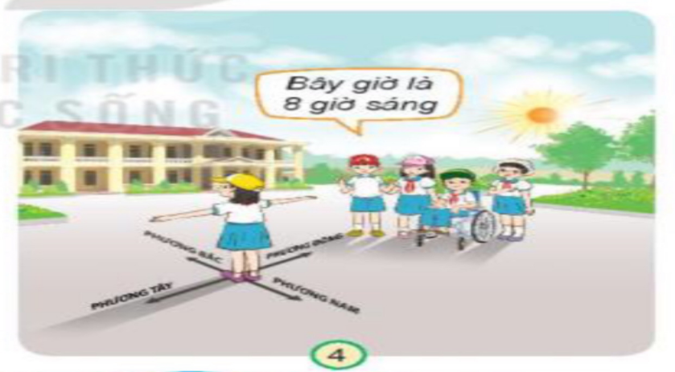  - Chốt, nhận xét, tuyên dương. | - Theo dõi GV làm mẫu.  - Làm việc nhóm.  - Các thành viên của nhóm thay nhau xác định các phương.  - Đại diện các nhóm lên xác định phương.  - Các nhóm nhận xét.  - Lắng nghe, rút kinh nghiệm.
- Vận dụng:(2p)  - Tổ chức trò chơi “Ai nhanh-Ai đúng”.  - Lần lượt đưa ra các vị trí: cổng trường, cửa lớp, nhà xe,... yêu cầu HS dựa vào hiểu biết của mình xác định hướng về phương nào?  - Đánh giá, nhận xét trò chơi.  - Nhận xét sau tiết dạy, dặn dò về nhà. | - Lắng nghe luật chơi.  - Tham gia chơi
TIẾT 2: XÁC ĐỊNH CÁC PHƯƠNG TRONG KHÔNG GIAN
Ngày dạy: 28/3/2024
Hoạt động của giáo viên | Hoạt động của học sinh
- Khởi động:(4p)  - Tổ chức cho HS chơi trò chơi “Trời nắng, trời mưa”.  - Nhận xét, tuyên dương.  - Dẫn dắt vào bài mới | - Tham gia trò chơi.  - Lắng nghe.
- Khám phá: (15p)  Hoạt động 1. Tìm hiểu về la bàn. (làm việc cá nhân)  - Hướng dẫn HS các thông tin trên la bàn  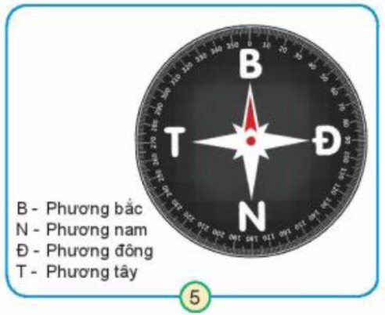  - Yêu cầu HS:  + Đọc thông tin của la bàn và chỉ các phương trên mặt bàn.  + Nhận xét màu sắc và vị trí của kim la bàn.  - Tổ chức cho HS chia sẻ trước lớp.  - Nhận xét, chốt, khen ngợi HS làm tốt. | - Theo dõi  - Làm việc các nhân  + Đọc thông tin của la bàn và chỉ các phương trên mặt bàn.  + Một kim màu đỏ, các kim còn lại màu đen. Kim màu đỏ chỉ phương bắc.  - Một số HS chia sẻ trước lớp.  - Lớp lắng nghe, nhận xét.
Hoạt động 2. Xác định các phương bằng la bàn  - Yêu cầu HS đọc kĩ các bước cầm la bàn để xác định các phương trong không gian theo hình 6,7,8 và làm theo để biết cách sử dụng.  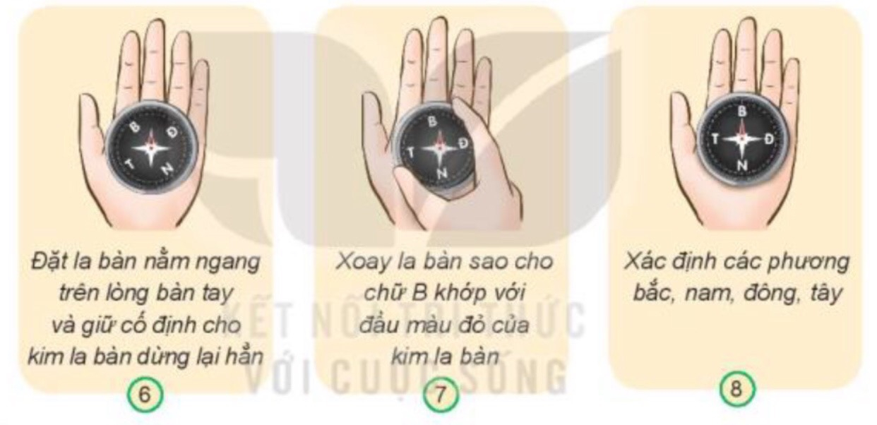  - Gọi HS trình bày trước lớp.  - Nhận xét và chốt cách sử dụng la bàn. | - Làm việc cá nhân  - Một số em trình bày trước lớp.
- Luyện tập:(12p)  Hoạt động 3. Thực hành sử dụng la bàn để xác định phương hướng. (Làm việc nhóm 4)  - Tổ chức cho HS làm việc nhóm.  - Hướng dẫn HS đặt la bàn nằm ngang trên bàn và nhắc nhở các em để các đồ dùng học tập bằng sắt cách xa la bàn.  - Hỗ trợ khi cần.  - Gọi các nhóm báo cáo.  - Nhận xét chung, khen ngợi. | - Thực hành sử dụng la bàn để xác định phương hướng theo các bước trong hình 6,7,8.  - Các nhóm báo cáo trước lớp.  - Các nhóm khác nhận xét.  - Lắng nghe rút kinh nghiệm.
- Vận dụng: (3p)  - Tổ chức trò chơi “Ai nhanh-Ai đúng”.  - Lần lượt đưa ra các vị trí: cổng trường, cửa lớp, nhà xe,... yêu cầu HS dựa vào la bàn xác định phương hướng?  - Đánh giá, nhận xét.  - Nhận xét sau tiết dạy, dặn dò về nhà. | - Tham gia trò chơi.  - Tham gia xác định phương hướng bằng la bàn.  - Lắng nghe.
IV. ĐIỀU CHỈNH SAU TIẾT HỌC (Nếu có)
..................................................................................................................................................
..................................................................................................................................................

